Załącznik Nr 1

do uchwały Nr XXXIX/238/06
Rady Miejskiej w Zabłudowie
z dnia 31 sierpnia 2006 r.

Część graficzna

Miejscowy plan zagospodarowania przestrzennego części gminy zabłudów
(wieś Tatarowce, działki nr geodezyjny 94, 95)
skala 1: 1 000

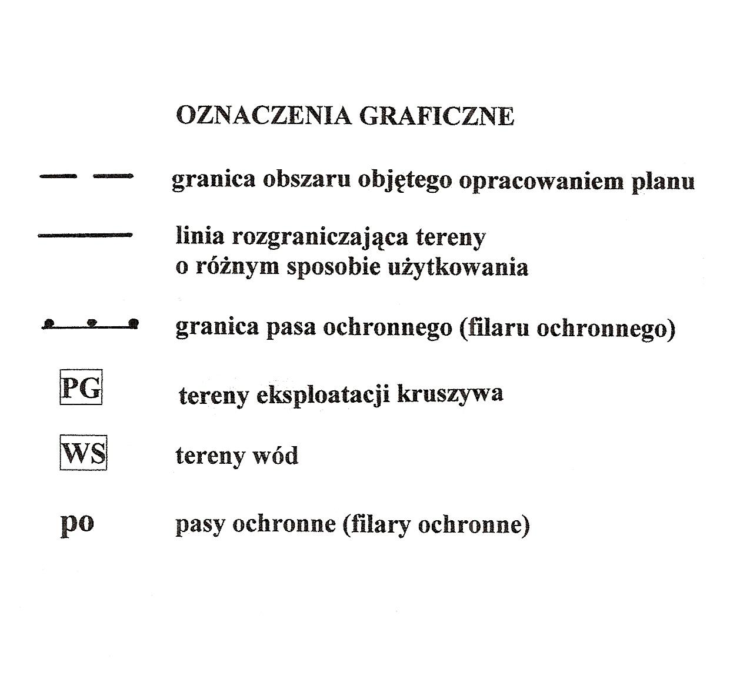
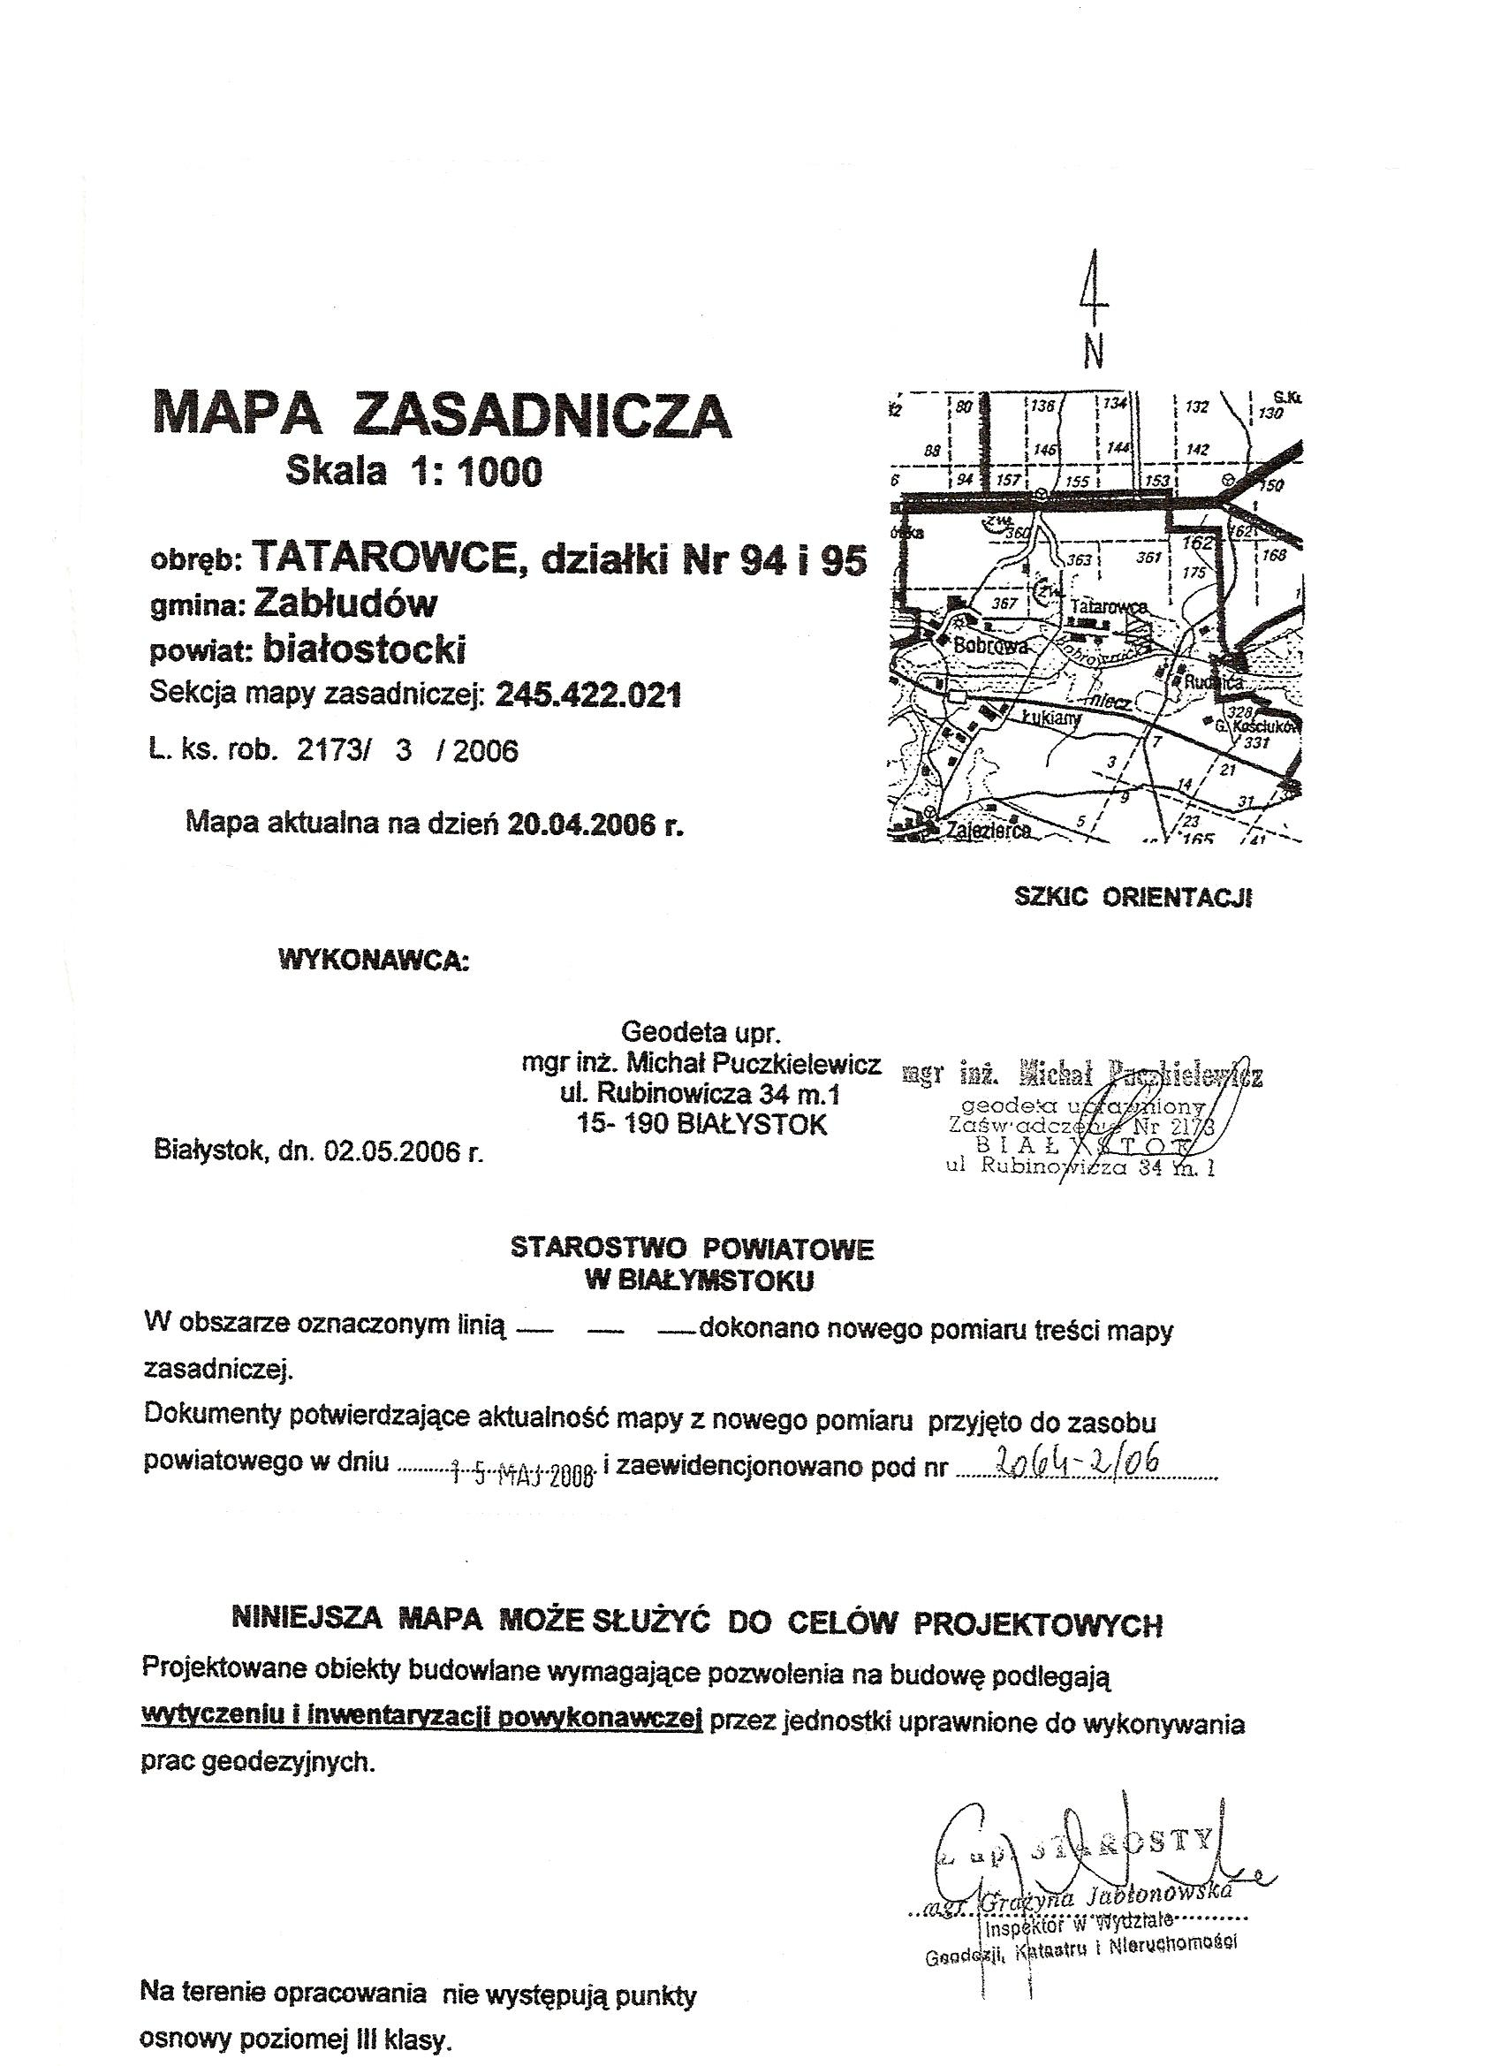
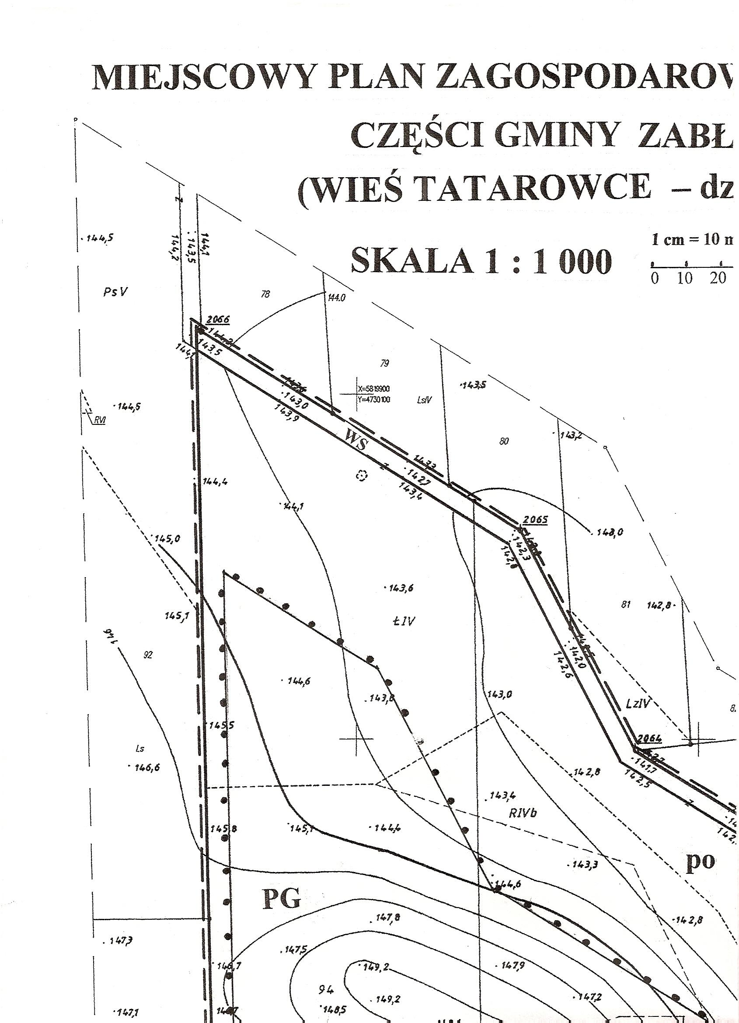
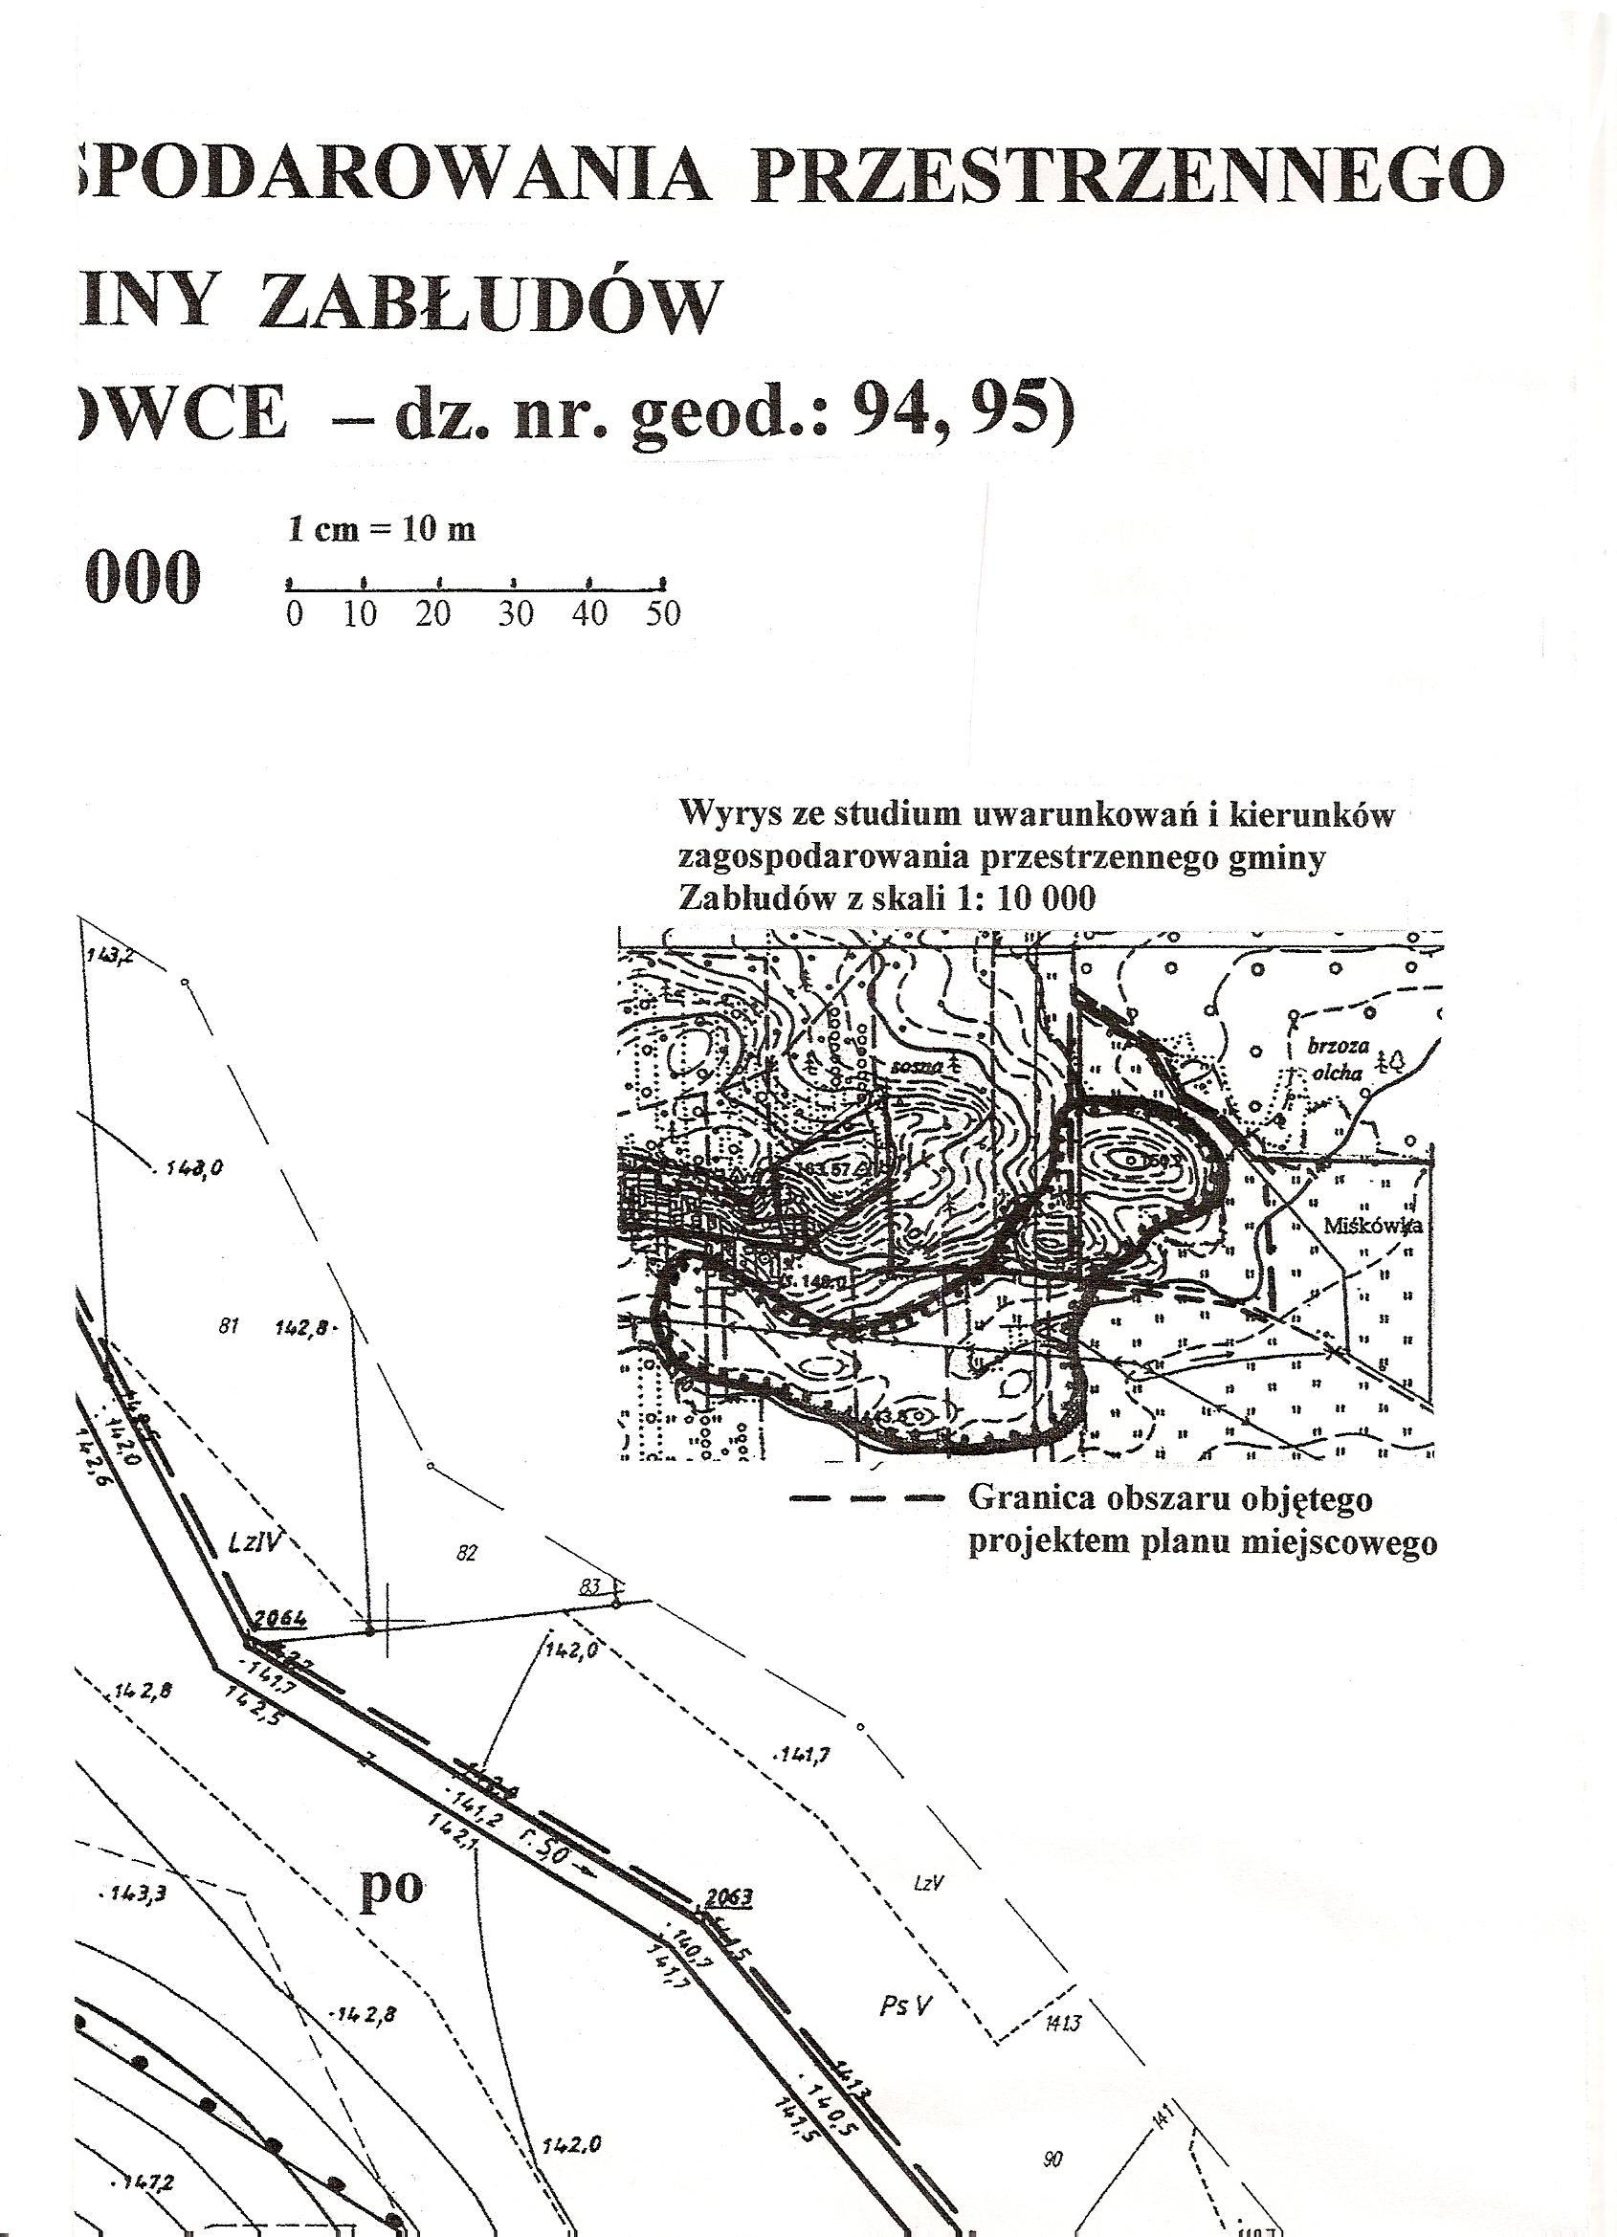
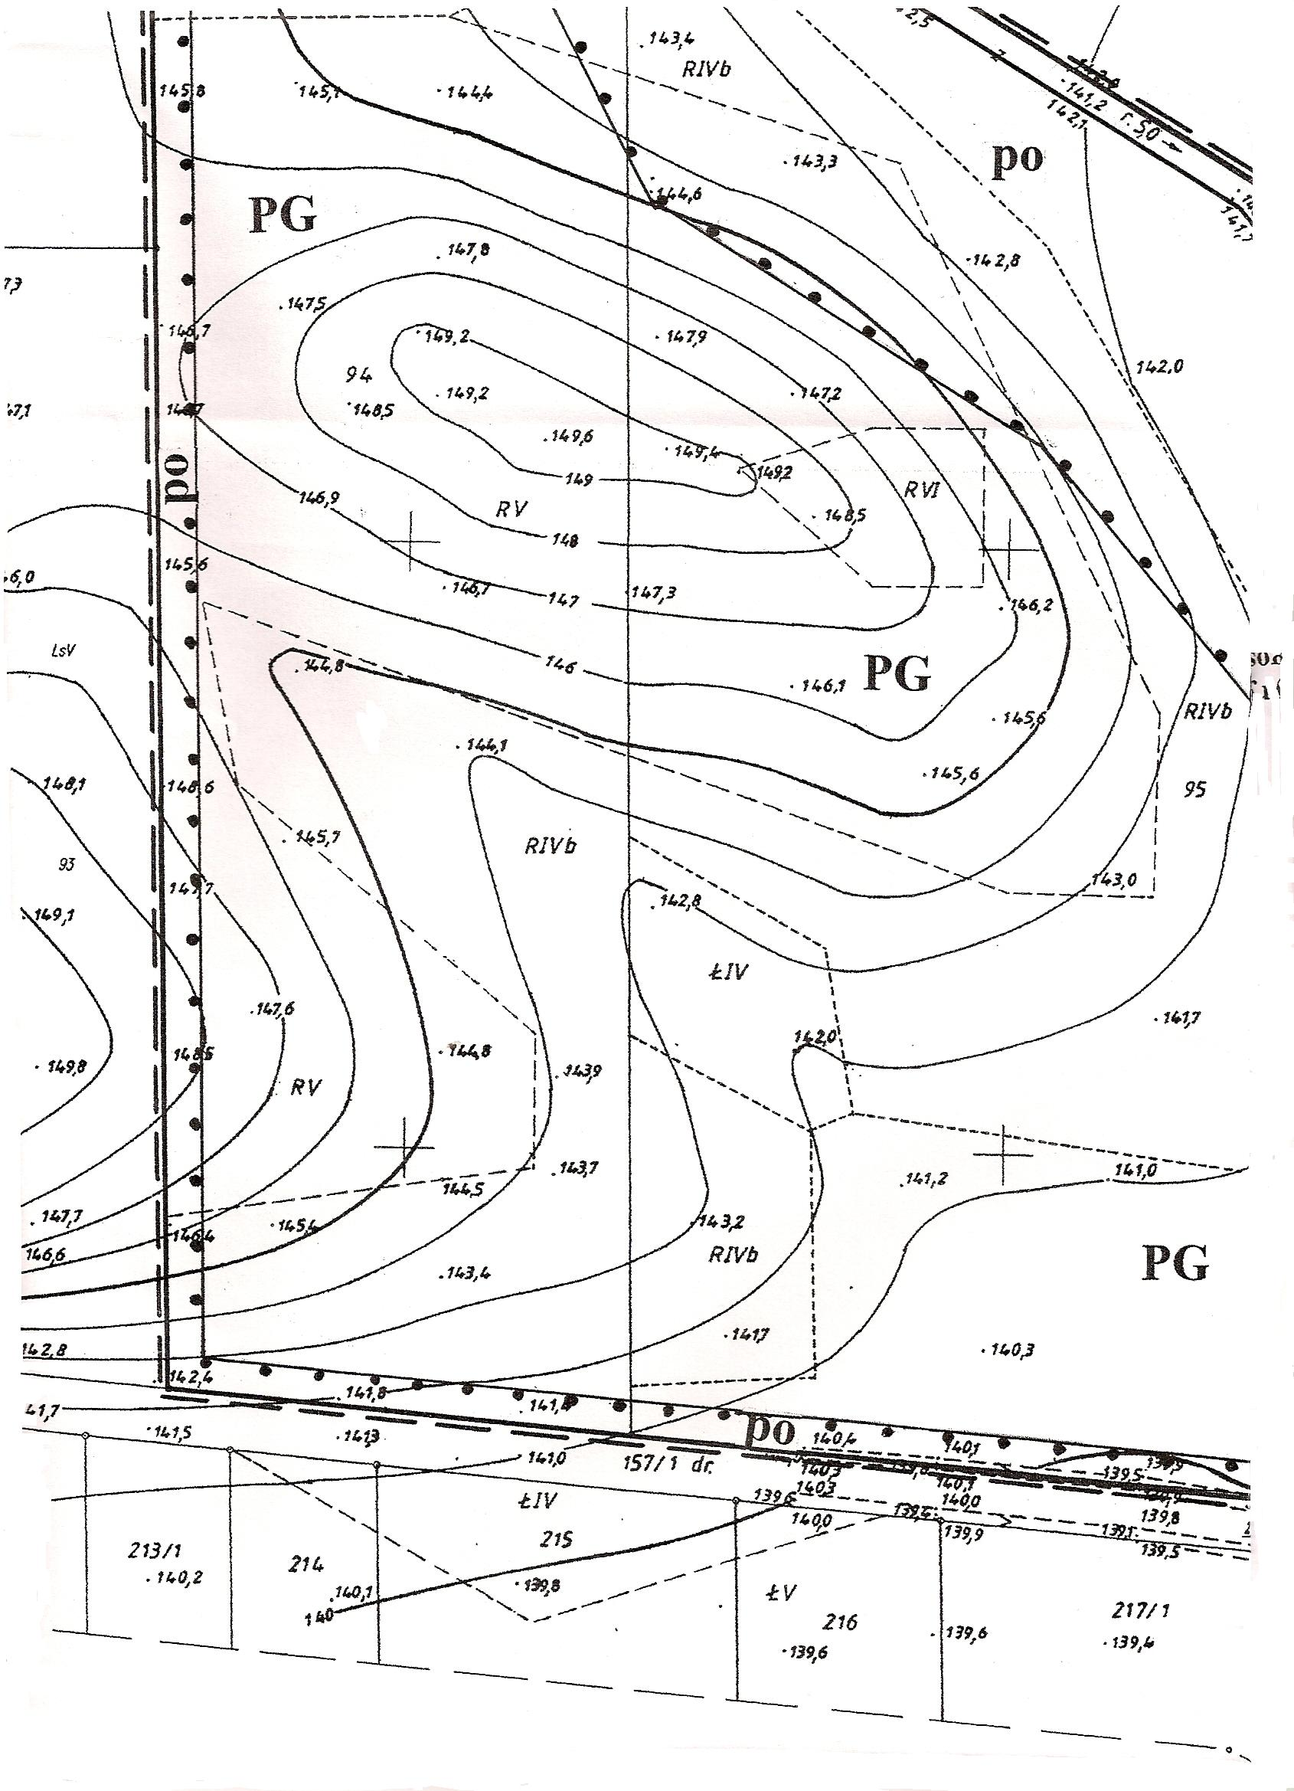
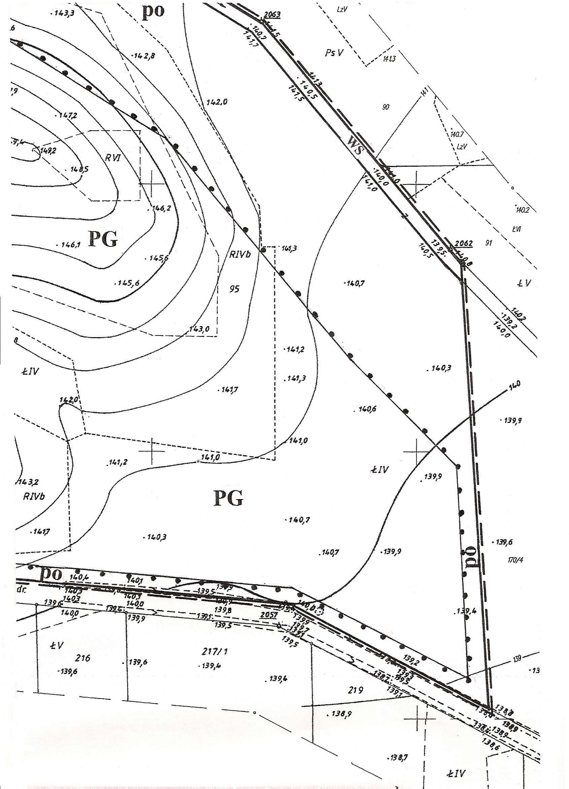

Załącznik Nr 2

do uchwały Nr XXXIX/238/06
Rady Miejskiej w Zabłudowie
z dnia 31 sierpnia 2006 r.

Stwierdzenie zgodności

miejscowego planu zagospodarowania przestrzennego części gminy Zabłudów ze Studium uwarunkowań i kierunków zagospodarowania przestrzennego gminy Zabłudów

Na podstawie art. 20, ust. 1 ustawy z dnia 27 marca 2003 r. o planowaniu i zagospodarowaniu przestrzennym (Dz. U. Nr 80, poz. 717, zm. z 2004 r. nr 6, poz. 41, Nr 141, poz. 1492, z 2005 r. Nr 113, poz. 954, Nr 130, poz. 1087) Rada Miejska stwierdza zgodność miejscowego planu zagospodarowania przestrzennego części gminy Zabłudów ze Studium uwarunkowań
i kierunków zagospodarowania przestrzennego gminy Zabłudów uchwalonego uchwałą
Nr XXIX/179/05 Rady Miejskiej w Zabłudowie z dnia 26 listopada 2005 r.

Załącznik Nr 3

do uchwały Nr XXXIX/238/06
Rady Miejskiej w Zabłudowie
z dnia 31 sierpnia 2006 r.

Sposób rozpatrzenia

nieuwzględnionych przez Burmistrza Zabłudowa uwag wniesionych do projektu miejscowego planu zagospodarowania przestrzennego części gminy Zabłudów w trakcie jego wyłożenia do publicznego wglądu w dniach od 29 czerwca do 20 lipca 2006 r. i 14 dni po jego wyłożeniu

Na podstawie art. 20, ust. 1 ustawy z dnia 27 marca 2003 r. o planowaniu
i zagospodarowaniu przestrzennym (Dz. U. Nr 80, poz. 717, zm. z 2004 r. nr 6, poz. 41,
Nr 141, poz. 1492, z 2005 r. Nr 113, poz. 954, Nr 130, poz. 1087) Rada Miejska stwierdza, że w okresie wyłożenia projektu planu do publicznego wglądu nie wniesiono żadnych uwag.

Załącznik Nr 4

do uchwały Nr XXXIX/238/06
Rady Miejskiej w Zabłudowie
z dnia 31 sierpnia 2006 r.

Sposób realizacji

zapisanych w miejscowym planie zagospodarowania przestrzennego części gminy Zabłudów inwestycji z zakresu infrastruktury technicznej, które należą do zadań własnych gminy oraz zasad ich finansowania, zgodnie z przepisami o finansach publicznych

Na podstawie art. 20, ust. 1 ustawy z dnia 27 marca 2003 r. o planowaniu i zagospodarowaniu przestrzennym (Dz. U. Nr 80, poz. 717, zm. z 2004 r. nr 6, poz. 41, Nr 141, poz. 1492, z 2005 r. Nr 113, poz. 954, Nr 130, poz. 1087) Rada Miejska nie stwierdza konieczności realizacji inwestycji z zakresu infrastruktury technicznej, które należą do zadań własnych gminy oraz zasad ich finansowania, zgodnie z przepisami o finansach publicznych, ponieważ w miejscowym planie zagospodarowania przestrzennego części gminy Zabłudów dotyczącym przeznaczenia pod powierzchniową eksploatację kruszywa działek nr geodezyjny 94 i 95 położonych we wsi Tatarowce, nie zapisano takich potrzeb.

